ماژول **ناظر** در سامانه مدیریت اسناد ماهان

**هدف** از پیاده سازی این ماژول تعریف فرایند کنترل و ممیزی اسناد میباشد تا کسب و کار ها مختلف بتوانند نظارت بیشتری در ورود اطلاعات داشته باشند. ماژول ناظر برای هر بایگانی جداگانه تعریف میشود و فرایند ایجاد این ماژول طبق زیر میباشد.

1. قدم اول در بخش نقش ها میباشد که باید ماژولی به عنوان ناظر دیده شود

ناظر :

* رویت کارتابل (رویت ناظر در منوها)
* تعریف ناظر
* ویرایش ناظر
* حذف ناظر

2. قدم دوم طراحی آیکن ناظر در منو سمت راست برنامه میباشد

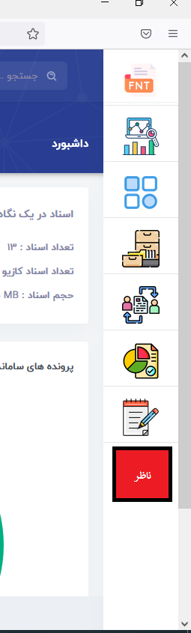

3. وقتی رو منو کلیک کرد یک صفحه جدید ظاهر میشود که شامل 2 تب میباشد

تب اول : تعریف ناظر

تب دوم : کارتابل ( در این بخش یک منو درختی شبیه زیر برای کاربر نمایش داده میشود)

**تب اول : تعریف ناظر**

1. قدم اول انتخاب بایگانی از یک لیست کشویی. فقط نام بایگانی باشد

2. قدم دوم تعیین وضعیت تعداد نظارت روی چرخه سند ( نمایش عدد از 1 تا 3 باشد)

در بخش دوم اگر عددی تعیین کرد به تعداد عدد ها مثل پایین برای رکورد اجاد میکنیم و تا تایید نشدهخ ان صفحه قابلیت ویرایش و حذف رکورد ها رو بهش بده. در تصویر سعی می کنم واضح تر بکشمش

فرض کنیم 3 انتخاب شد :

نام کاربر – سمت نظارت (1 : تایید اولیه – 2 : ممیزی – 3: تصویب کننده)

**قانون : هر کاربر فقط یک سمت میگیرد**

مثال : بایگانی امور مالی انتخاب شد – بعد تعداد رو روی 3 گذاشتم و دکمه ایجاد زدم 3 رکورد در پایین ایجاد شد و من بصورت پیش فرض پر میکنم

رکورد اول : محمد جواد حجتی – تایید اولیه

رکورد دوم : آرش زمانی – ممیزی

رکورد سوم : ماهان زمانی – تصویب کننده

مثال : بایگانی امور مالی انتخاب شد – بعد تعداد رو روی 2 گذاشتم و دکمه ایجاد زدم 2 رکورد در پایین ایجاد شد و من بصورت پیش فرض پر میکنم

رکورد اول : محمد جواد حجتی – تایید اولیه

رکورد دوم : آرش زمانی – تصویب کننده

مثال : بایگانی امور مالی انتخاب شد – بعد تعداد رو روی 1 گذاشتم و دکمه ایجاد زدم 1 رکورد در پایین ایجاد شد و من بصورت پیش فرض پر میکنم

رکورد اول : محمد جواد حجتی – تصویب کننده

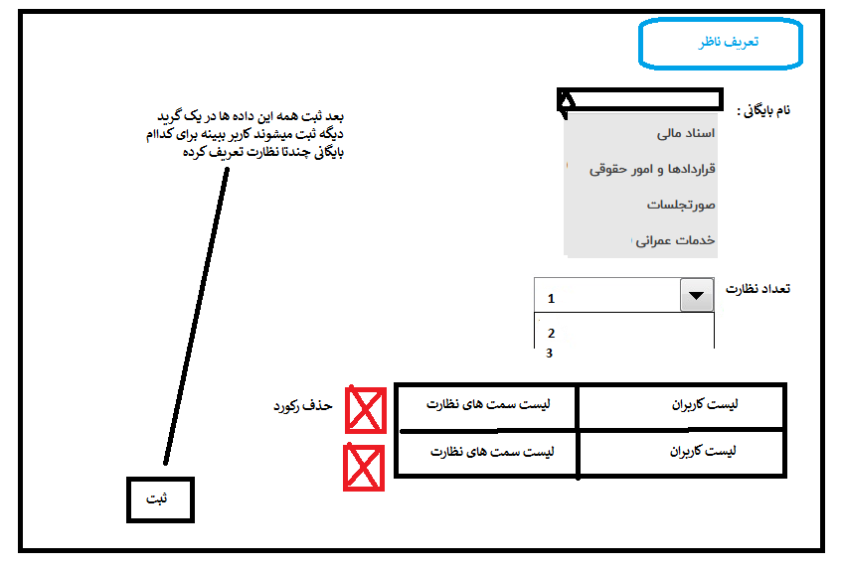

رویت کارتابل :

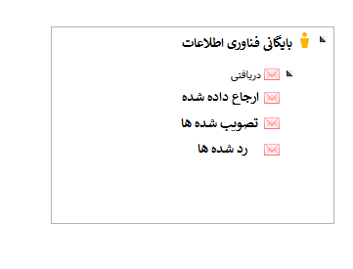

* کامل مشخص است اگر سندی از سمت هر کاربر عملیات ثبت انجام شود به کارتابل دریافتی میرود
* اگر در کارتابل دریافتی سند باز شد: (1 : تایید اولیه – 2 : ممیزی – 3: تصویب کننده)

شرط اول : طبق نقشش ( 1 یا 2 یا 3 ) زد از این کارتابل شخص میرود به کارتابل شخص دیگه در بخش دریافتی ها ودر کارتابل خودش در بخش ارجاع داده شده قابل پیگیری است

* اگر سند تصویب شد همیشه در بخش تصویب شده ها قابل رویت است
* اگر سند رد شد همیشه در بخش رد شده ها قابل رویت است تا زمانی که مجدد به چرخه برگردد

تمام گردش بین کاربر اول که سند را ثبت میکند و بقیه کارران که نظارت انجام میدهند در بخش گردش سند باید دیده شود که چند بار بین اینا گردش خودره – تاریخ – ساعت – نوع عملیات باید ثبت شود

گرید ها کارتابل ها استاندارد باشد در همه حالت ها

ردیف - نام قفسه – نام سند – تاریخ ارجاع – وضعیت(1و2و3) – اقدام کننده

رعایت و اصلاح موارد زیر در سامانه اسناد بایگانی ماهان

**در بخش دسترسی نقش ها**

* امکان تخصیص مجوز دریافت و دانلود فایل در نقش ها ( اصلا میتواند یا نمیتواند)
* امکان دریافت اصل فایل **بدون** واتر مارک
* امکان دریافت اصل فایل **با** واتر مارک
* امکان تخصیص رویت پرونده بر اساس وضعیت سند (عادی – محرمانه – فوق محرمانه) بصورت چک باکس باشه شاید همه موارد تیک خورد که همه اسناد را ببیند

**در بخش رویت فایل ها**

**1**. در بخش نمایش اسناد در پرونده اسناد به صورت لیست شده هستند ابتدا بر اساس فرمت لیست شوند(بصورت انتخابی: فرمت – نام – اندازه فایل- تاریخ درج سند) و رویت اسناد طبق الگو ویندوز بصورت نمایش به سه حالت باشد

Title – large icons – extra larg icone

2. در بخش نمایش **عکس و پی دی اف و اکسل و word و text و پاور پوینت** : امکان تعریف واتر مارک روی تمام اسناد

3. ایجاد ابزار های زیر برای نمایش عکس : کراپ کردن – مداد کشیدن – انتخاب فونت – ایجاد لیبل و نوشتن مثل ابزار های paint و آیکن زوم که در تصویر زیر یادم رفت - zoom

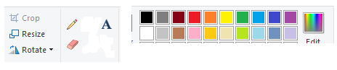

4. امکان رویت اسناد عکس بصورت گروهی و ورق زدن : مثل در بخش لیست اسناد 4 تا عکس رو انتخاب میکنم و در منو ها رویت فایل گروهی ظاهر میشود و لیست عکست ها برای نمایش میاید. در این بخش امکان درج یاداشت نیست. اما نمایش عکس ها کاملا روان و جذاب باشد بصورت ورق زدن یا کست زدن یا بعدی رفتن و بین آنها چرخیدن

5. در صورتی که یک سند ویرایش می شود . و نسخه بعدی ذخیره می گردد در قالب یک popup با قرار گرفتن ماوس بر روی نام فایل یه لاگ نمایش داده شود مبنی بر اینکه این نسخه توسط کدام کاربر ، در چه تاریخ و چه زمانی تغییر کرده است.

**ماژول ارسال ایمیل حذف گردد**

با توجه به اینکه اکثر سازمان ها برای حفظ اسناد و امنیت سامانه ها مخالف انتشار سامنه های این مدلی در بستر اینترنت هستند بنابراین بحث ایمیل و وابستگی به ایمل را حذف میکنیم.

**ماژول اشتراک گزاری اسناد**

در سامانه مدیریت اسناد ماهان امکان به اشتراک گذاری اسناد بین کاربران مقدور میباشد اما طبق سیاست های زیر

مثلا یک کاربر در بخش فناوری اطلاعات به کاربری در بخش امور حقوقی ابتدا درخواست میدهد که فلان پرونده را من میخواهم به امانت ، برای یک مدت زمان خاص داشته باشم پس باید اقدامات زیر انجام پذیرد.

توجه کنید این پرونده می تواند نسخه دیجیتال یا نسخه فیزیکی باشد.(پس در درخواست نوع پرونده باید تعیین گردد)

1. ابتدا **ثبت درخواست** شامل نوشتن یک متن – تاریخ – ساعت – نام و نام خانوادگی کاربر و سمتش ، نوع پرونده درخواستی - ارسال میکند به یک کاربر در کل سامانه – اینجا رو نظر بدهید دوستان : کسی که درخواست را میخواهد به گیرنده بفرستد آیا فقط لیست ادمین های هر بایگانی ببیند یا لیست همه کاربران سیستم را = وضعیت درخواست ( در حال بررسی)

2. کاربر گیرنده در بخش کارتابل اشتراک گذاری درخواست را میبیند **و باز میکند. در صورتی که کاربر درخواست آن برای نسخه دیجتال پرونده باشد،گیرنده صرفا امکان نمایش اسناد را دارد.**

**در غیر اینصورت اگر نسخه اصلی (فیزیکی) از بایگانی خارج شود در سامانه نام گیرنده پرونده، مدت زمان به امانت بردند، تاریخ و ساعت خروج پرونده اصلی ثبت گردد.**

در اینجا به **دو طریق** میتواند پرونده را طبق قوانین زیر به اشتراک بگذارد

1. در همان درخواست که باز کرده امکان جستجو پرونده را بهش بدهیم و پرونده ای که خواست را به گرید پایین اضافه میکند

2. یا در بخش به اشتراک گذاری در خود پرونده بجای انتخاب شخص درخواستی که فرد ارسال کرده را انخاب میکنیم و میتوانیم به درخواستش از 1 تا n پرونده اضافه کنیم

**اعمال سیاست یا همان قوانین اشتراک گذاری**

* امکان تیک زدن فایل های پیوستی هر پرونده باشد همه اسناد یا فقط بخشی از آنها
* امکان دانلود ندارد / دارد = اگر دارد صدر صد با اعمال واتر مارک
* امکان تعریف بازه اشتراک گذاری از تاریخ و ساعت فلان تا تاریخ وساعت فلان

**مهم** : کل داستان به اشتراک گذاری باید بر مبنای این باشد در لحظه آخر مشخص کنیم ما **فیزک و اصل پرونده را دادیم یا فقط فایل دیجیتال**  را تحویل دادیم.

**ایرادات و رفع نواقصات**

1. وقتی در نمایش بایگانی ها رو مد درخت میریم و برمیگردیم رو مد پوشه ای سیستم مدام رو مد درخت میرود

2. بخش فرمت های ممنوعه در بایگان ها به عنوان یک عامل کلی در کل سامانه دیده شود وبه بخش تنظیمات اصلی برود

3. گزارش گیری برود منو بالا در بخش مدیریت

4. تاریخچه تغییرات برود منو بالا در بخش مدیریت

5. در بخش تنظمات امکان پاسخ گویی به کاربران برای فرموشی رمز – به اشتراگ گذاری اسناد و یا هشدار امکان تعریف پیامک باشد... مشخصات سامانه پیامک در سیستم ثبت کنیم و فعال کنیم

**درج اطلاعات در کازیو**

در کازیو به کاربر این اجازه داده شود که از سیستم خود یک پوشه حاوی پوشه های تو در تو و به طبع فایل های درون آن را انتخاب کند.

و کاربر با درگ کردن آن پوشه ، تمامی پوشه های درونی آن و فایلهای آن را به راحتی در کازیو ایمپورت کنند.

و به همین ترتیب بتواند از کازیو نیز به اسناد یه پرونده آن را اضافه کند

**استفاده از تکنولوژی OCR**

ماژول OCR در سامانه باید قابلیت این را داشته باشد که در صورتی که یک تصویر حاوی متن یا عدد فارسی و انگلیسی باشد آن را تشخیص داده و برای پردازش‌های بعدی از جمله ویرایش و جستجو در سامانه ذخیره ‌کند.

* پس از تشخیص حروف و اعداد در صورتی که یک سند ویرایش شد ، نسخه اصلی نباید تغییر کند و نسخه های بعدی در قالب ورژن های بعد با واترمارک "نسخه غیر اصلی" نمایش داده شود
* با تشخیص حروف و اعداد در تصاویر اسناد ، باید در سرچ نیز از آن استفاده شود به گونه ای که کاربر با جستجو سریعتر به آن سند دسترسی پیدا کند.

**امکان زیپ و ان زیپ کردن اسناد**

در کازیو و پرونده ها ، امکان این وجود داشته باشد که کاربر چندین سند را انتخاب کند و آنها را فشرده کند و برعکس آن نیز وجود داشته باشد و در همان محیط کاربر بتواند محتویات پوشه فشرده شده را ببیند.